СОВЕТ спасского  МУНИЦИПАЛЬНОГО района  республики татарстан | 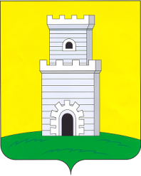 |  | татарстан республикасы  спас МУНИЦИПАЛЬ  район СОВЕТЫ
___________________________________________________________________________________________________________________________________
Р Е Ш Е Н И Е К А Р А Р

14 декабря 2015 г. г. Болгар № 3-2

Об изменении и дополнении в Устав
муниципального образования «Спасский
муниципальный район» Республики Татарстан

В связи с принятием Закона Республики Татарстан №89-ЗРТ «О внесении изменений в Закон Республики Татарстан «О физической культуре и спорта» и Закон Республики Татарстан «О местном самоуправлении в Республике Татарстан» Совет Спасского муниципального района Республики Татарстан
РЕШИЛ:

1. Внести в Устав муниципального образования «Спасский муниципальный район» Республики Татарстан следующие изменения:
Пункт 31 части 1 статьи 6 изложить в следующей редакции – «обеспечение условий для развития на территории муниципального района физической культуры, школьного спорта и массового спорта, организация проведения официальных физкультурно-оздоровительных и спортивных мероприятий муниципального района».
2. Контроль за исполнением настоящего решения возложить на заместителя Главы Спасского муниципального района Тюнева С.И.

Глава Спасского
муниципального района К.А. Нугаев

